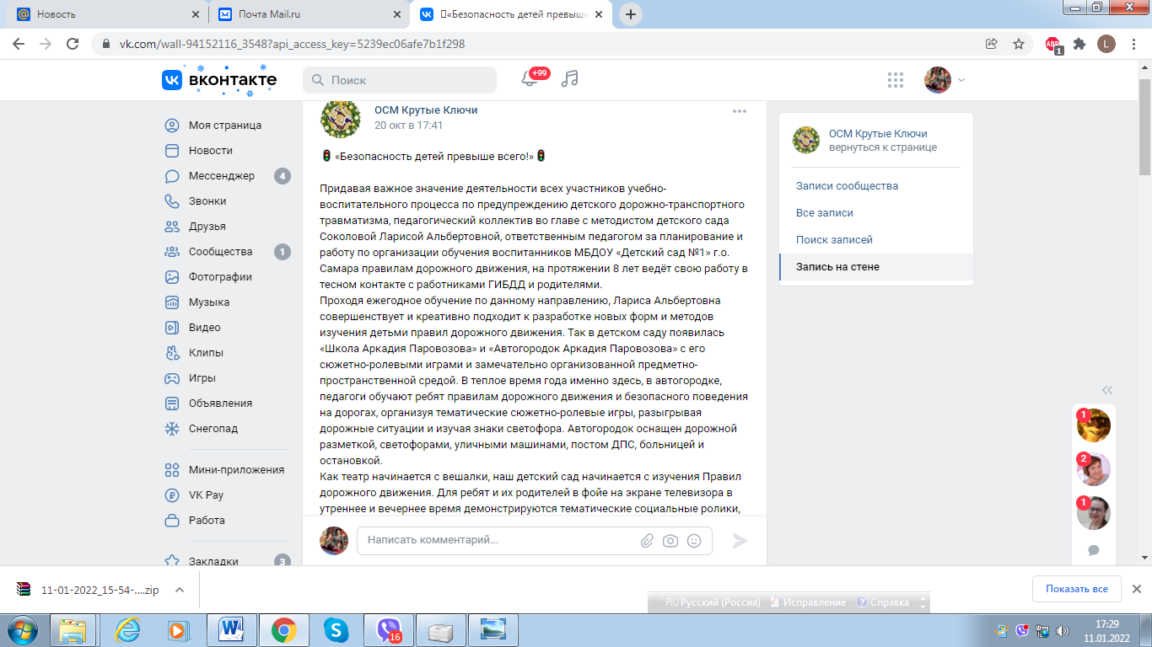

«Безопасность детей превыше всего!»  
  
Придавая важное значение деятельности всех участников учебно-воспитательного процесса по предупреждению детского дорожно-транспортного травматизма, педагогический коллектив во главе с методистом детского сада Соколовой Ларисой Альбертовной, ответственным педагогом за планирование и работу по организации обучения воспитанников МБДОУ «Детский сад №1» г.о. Самара правилам дорожного движения, на протяжении 8 лет ведёт свою работу в тесном контакте с работниками ГИБДД и родителями.  
Проходя ежегодное обучение по данному направлению, Лариса Альбертовна совершенствует и креативно подходит к разработке новых форм и методов изучения детьми правил дорожного движения. Так в детском саду появилась «Школа Аркадия Паровозова» и «Автогородок Аркадия Паровозова» с его сюжетно-ролевыми играми и замечательно организованной предметно-пространственной средой. В теплое время года именно здесь, в автогородке, педагоги обучают ребят правилам дорожного движения и безопасного поведения на дорогах, организуя тематические сюжетно-ролевые игры, разыгрывая дорожные ситуации и изучая знаки светофора. Автогородок оснащен дорожной разметкой, светофорами, уличными машинами, постом ДПС, больницей и остановкой.  
Как театр начинается с вешалки, наш детский сад начинается с изучения Правил дорожного движения. Для ребят и их родителей в фойе на экране телевизора в утреннее и вечернее время демонстрируются тематические социальные ролики, мультипликационные фильмы о правилах поведения на дороге.  
В каждой группе (а их в детском саду 55!) организован «Уголок дорожного движения», оснащенный дидактическими играми, атрибутами, дорожными знаками, игрушечными автомобилями, а иногда и целым автопарком, грамотно подобранными воспитателями в соответствии с возрастом детей. Так же в раздевалках имеются стенды для родителей, использующиеся для размещения оперативной информации, памяток и инструкций по правилам поведения на дороге и в транспорте, рекомендаций по предупреждению детского дорожно-транспортного травматизма.  
В рекреациях и лестничных маршах МБДОУ создана тематическая предметно-пространственная среда, оформленная по теме дорожной безопасности, которая полюбилась детьми и активно используемая в работе педагогами. Остановимся на ней поподробнее.  
Поднимаясь по лестнице с первого до третьего этажа первого корпуса детского сада ребята и родители оказываются в «Зоне дорожного движения», где их встречает инспектор дорожного движения Свистулькин. Дорога ведёт ребят от загородной зоны до родного микрорайона Крутые Ключи со всеми дорожными знаками и возможными дорожными ситуациями. Шагая по лестнице, дети могут потренироваться в знании правил дорожного движения.  
Второй этаж – «Зона безопасности». Здесь главный - Аркадий Паровозов. Вместе с ним ребята узнают не только о правилах поведения на дороге, но правилах противопожарной безопасности, а так же о правилах поведения в лесу, на воде и даже правилах поведения при встрече с незнакомыми людьми.  
«Зона безопасности», оснащена магнитной доской с комплектом дорожных знаков и машин на магнитах, викториной для ребят старшего дошкольного возраста и настенной игрой для малышей с озвучкой. Для проведения сюжетно-ролевых игр имеются инерционный автомобиль, пешеходный переход, дорожные знаки, форма инспектора дорожного движения и накидки для различных участников дорожного движения. В стеклянной витрине размещены тематические конкурсные работы воспитанников (макеты, светофоры), а так же дидактические игры и по теме дорожного движения. Педагоги МБДОУ «Детский сад №1» г.о. Самара знакомят ребят не только с правилами поведения на дороге, но и с профессиями служб спасения. В витрине представлены говорящие куклы в костюмах различных профессий.  
Имеется в МБДОУ «Детский сад №1» г.о. Самара и своя библиотека, в которой выделен тематический раздел «Безопасное дорожное движение». Библиотека обеспечена как методической литературой для педагогов и родителей, так и детской. Методистом Лукашиной Людмилой Николаевной и педагогами организуются здесь разнообразные мероприятия, викторины, беседы и экскурсии.  
В Медиатеке детского сада так же в наличии тематические видеоматериалы, обучающие мультипликационные фильмы и викторины.  
Педагоги и дети «ПЕРВОГО» - активные участники конкурсов по безопасному дорожному движению различного уровня. «Безопасное колесо» и «Зелёный огонёк», «Лучшая организация работ по ПДД» и «Стань заметнее! Засветись!», «Везу ребенка правильно» и «В добрый путь!», акция «Водитель, пристегнись!» - вот далеко не полный список конкурсов, победителями и участниками которых стали наши ребята и воспитатели. Активно осваивается ими и медиа пространство. Помимо городских конкурсов Соколовой Л.А. разрабатываются положения к учрежденческим медиа конкурсам, в которых родители и воспитанники принимают самое активное участие, снимая видео ролики о правилах поведения на дороге, в транспорте, соблюдении правил, находясь в автомобиле, использовании световозвращающих элементов (фликеров). Так, в рамках городской акции «Будь заметнее! Засветись!» в целях пропаганды использования световозвращающих элементов и предупреждения детского дорожно-транспортного травматизма среди воспитанников МДОУ Ларисой Альбертовной разработано положение к конкурсу «СВЕТОПАРАД», участники которого должны снять короткий видеоролик, в котором продемонстрируют различные варианты ношения фликеров. «СВЕТОПАРАД» пройдет в «ПЕРВОМ» с 20.10.2021 по 05.11.2021. Конкурсные работы будут размещены для свободного голосования в сообществе [МБДОУ "Детский сад № 1" г.о. Самара](https://vk.com/sadkoshelev) активно ведется страница «Безопасность» [https://детсад1.рф/bezopasnost.html](https://vk.com/away.php?to=https%3A%2F%2Fxn--1-7sblbd6eg.xn--p1ai%2Fbezopasnost.html&post=-94152116_3548&cc_key=) , на которой размещаются нормативные документы, фотоотчеты мероприятий, конкурсные работы воспитанников детского сада и социальные видео ролики по предупреждению детского дорожно-транспортного травматизма.  
Детский сад бережёт и заботится о своих воспитанниках, призывает родителей не только самим соблюдать правила безопасного поведения на дороге, на игровых площадках вблизи дорог и находясь в автомобиле, но и научить этому своих детей, ведь дорога не прощает ошибок  
[https://www.youtube.com/watch?v=c_5XqCZcloA&amp;f..](https://vk.com/away.php?to=https%3A%2F%2Fwww.youtube.com%2Fwatch%3Fv%3Dc_5XqCZcloA%26amp%3Bfeature%3Demb_imp_woyt&post=-94152116_3548&cc_key=)